Практика 2

Задание 1.1, 1.2:
Исходные данные:
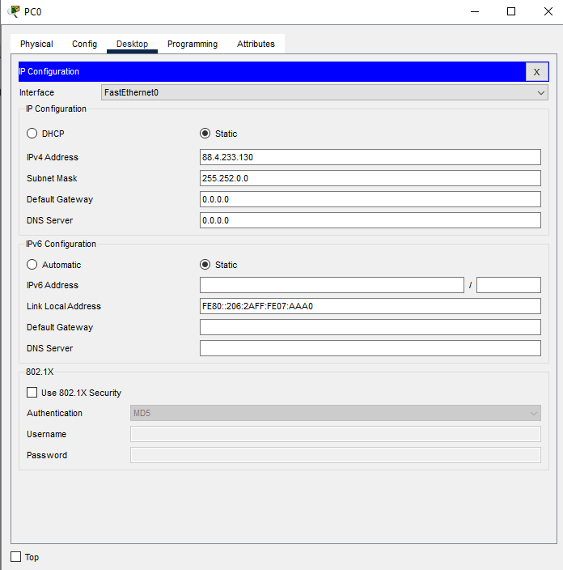
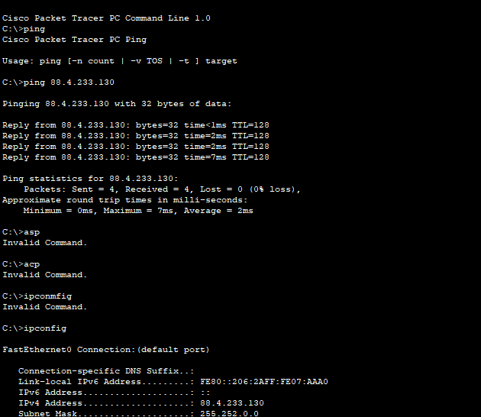
Необходимо провести рассчет.
Перевод в ip адреса 88.4.233.130 в двоичную систему
88₁₀ – 01011000₂
4₁₀ – 00000100₂
233_{10 –} 11101001₂
130₁₀ – 10000010₂
Расчет маски под сети 255.252.0.0 в двоичную систему
255₁₀ - 11111111₂
252₁₀ – 11111100₂
0 – 0
Окончательный рассчет:
PC0 – 88.4.0.1 IP/MASK – 255.252.0.0
PC1 – 88.5.10.10 IP/MASK – 255.252.0.0
PC2 – 88.7.255.254 IP/MASK – 255.252.0.0


